ΔΕΛΤΙΟ ΤΥΠΟΥ

Aθήνα 14 Νοεμβρίου 2018

ΔΕΛΤΙΟ ΤΥΠΟΥ
3^{η} Συνεδρίαση Συμβουλευτικού Οργάνου Ελληνικού Κέντρου Ασφαλούς Διαδικτύου ΙΤΕ
Τι ΔΕΝ ΑΛΛΑΞΕ έξι μήνες μετά την εφαρμογή του GDPR
Oι αλλαγές που δεν επέφερε τελικά η εφαρμογή του νέου κανονισμού για τα προσωπικά δεδομένα (GDPR) στην προστασία της ιδιωτικότητας των παιδιών βρέθηκαν στο επίκεντρο της 3ης συνεδρίασης του συμβουλευτικού οργάνου του Ελληνικού Κέντρου Ασφαλούς Διαδικτύου του ΙΤΕ που πραγματοποιήθηκε την Τρίτη 13 Νοεμβρίου 2018 σε κεντρικό ξενοδοχείο της Αθήνας με τη συμμετοχή εκπροσώπων της πολιτείας, της βιομηχανίας του Ίντερνετ, της ακαδημαϊκής κοινότητας και οργανώσεων προστασίας του παιδιού.
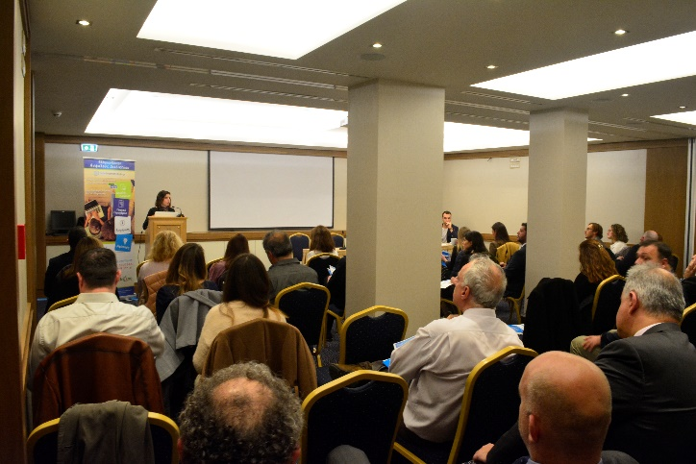
Ιδιαίτερη αίσθηση και τροφή για εποικοδομητική συζήτηση προκάλεσε η τοποθέτηση του Δρ Κωνσταντίνου Λιμνιώτη από την Αρχή Προστασίας Δεδομένων Προσωπικού Χαρακτήρα ο οποίος επεσήμανε ότι υπάρχουν πολλά ακόμα να γίνουν προκειμένου να φτάσουμε στη σωστή εφαρμογή του νόμου ο οποίος σημειωτέων στην Ελλάδα δεν έχει ακόμα ψηφιστεί (πληροφορίες αναφέρουν ότι θα αυτό θα γίνει μέχρι το τέλος του έτους).
Σύμφωνα με τον κ. Λιμνιώτη, οι βασικές αρχές του GDPR είναι η διαφάνεια και η λογοδοσία μέσω των οποίων επιτυγχάνεται η προστασία της ιδιωτικότητας. «Η πλήρης εφαρμογή του νόμου προσκρούει όχι μόνο σε νομικές αλλά και σε τεχνολογικές προκλήσεις. Σταυρόλεξο για δυνατούς λύτες συνεχίζει να αποτελεί ο μηχανισμός διαπίστωσης της έγκυρης συγκατάθεσης από γονείς όταν το παιδί ανήκει στην ηλικιακή ομάδα όπου απαιτείται ψηφιακή συναίνεση. Πρέπει να βρεθεί μια λύση που να μην οδηγεί σε μεγαλύτερη συλλογή προσωπικών δεδομένων…» τόνισε ο κ. Λιμνιώτης και πρόσθεσε: «Ένα ακόμα εμπόδιο που πρέπει να ξεπεραστεί από τη βιομηχανία του Ίντερνετ είναι οι προ-καθορισμένες (default) επιλογές, αλλά και η συνολική σχεδίαση, σε συγκεκριμένες εφαρμογές ως προς αν πράγματι υιοθετούνται οι αρχές «data protection by design and by default». Επικαλέστηκε μάλιστα και τα αποτελέσματα πρόσφατης μελέτης σε -Facebook, Google και Μicrosoft- που έγινε στη Νορβηγία για λογαριασμό ενός φορέα προστασίας του καταναλωτή που κατέδειξαν ότι «εντέχνως» οι χρήστες μπορούν να «καθοδηγούνται» στις όχι και πλέον φιλικές προς την ιδιωτικότητα επιλογές.
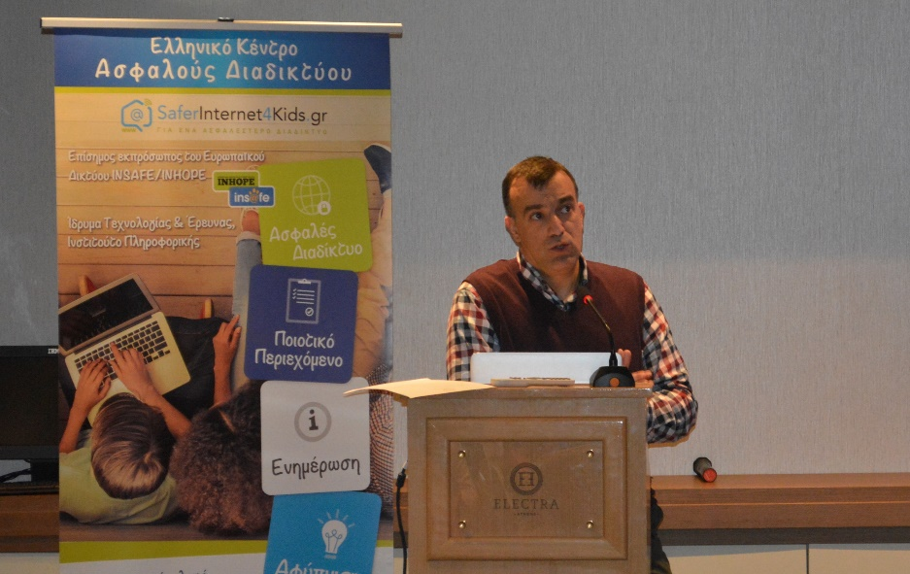
Η εκπρόσωπος του Facebook κ. Laura Bononcini στην ομιλία της επικεντρώθηκε στα βήματα εναρμόνισης με το GDPR που έχει κάνει το τελευταίο χρονικό διάστημα το συγκεκριμένο κοινωνικό δίκτυο. Επεσήμανε ότι το εν λόγω κοινωνικό δίκτυο καταβάλλει και θα καταβάλλει στο μέλλον συντονισμένες προσπάθειας προστασίας των χρηστών του και ιδιαίτερά των παιδιών, ανέφερε ότι χιλιάδες λογαριασμοί ανήλικων χρηστών έχουν ήδη κλείσει, παραδέχτηκε όμως ότι υπάρχει δυστοκία εύρεσης ενός αποτελεσματικού και ορθά νομικού τρόπου εξασφάλισης γονικής συναίνεσης. Παράλληλα παρουσίασε όλα τα καινούρια εργαλεία μέσω των οποίων τα κοινωνικά δίκτυα Facebook και Instagram προσπαθούν να προσφέρουν ασφάλεια στους χρήστες τους και παρότρυνε τους γονείς να συμβουλεύονται τα κέντρα βοήθειας που διαθέτουν.
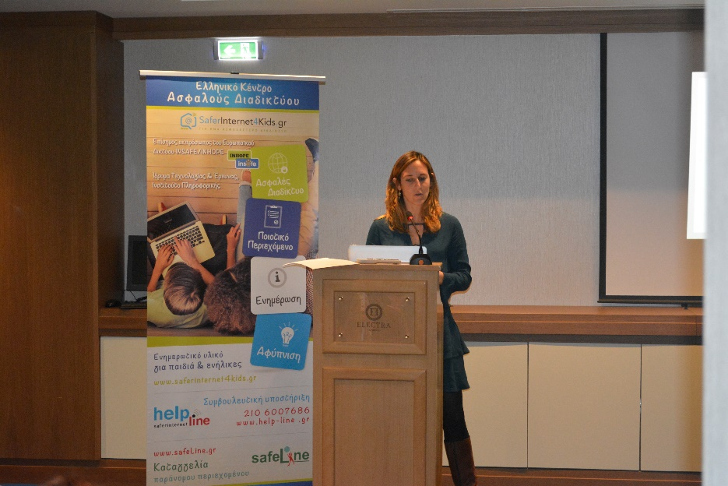
Ο εκπρόσωπος του VIBER κ. Momchil Elenkov εστίασε την ομιλία του στο γεγονός ότι η δημοφιλής εφαρμογή που απευθύνεται σε περισσότερους από 1 δισεκατομμύριο χρήστες, εγγυάται την προστασία της ιδιωτικότητας των μελών της. «Είναι αδύνατο για το Viber να διαβάσει ή να ακούσει τις γραπτές συνομιλίες ή τις κλήσεις των χρηστών, επειδή χρησιμοποιεί κρυπτογράφηση από άκρο σε άκρο σε όλες τις συσκευές, για όλες τις ιδιωτικές και ομαδικές συνομιλίες καθώς και για τις κλήσεις» τόνισε χαρακτηριστικά και πρόσθεσε: «Για το Viber η πλήρης κρυπτογράφηση από άκρο σε άκρο παραμένει κορυφαία προτεραιότητα να διατηρηθεί ως ένα από τα κύρια και δεδομένα χαρακτηριστικά της εφαρμογής. Επιπρόσθετα υπάρχει και η επιλογή διαγραφής μηνυμάτων που ήδη έχουν αποσταλεί ή αυτοκαταστροφής μηνυμάτων μέσα σε μυστικές συνομιλίες, χαρακτηριστικά που βοηθούν στην προστασία της ιδιωτικότητας των χρηστών».
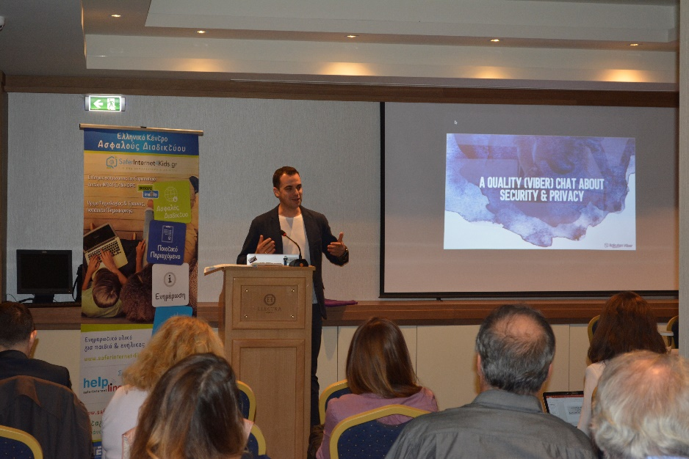
Ο Εθνικός Συντονιστής eSafetyLabel κ. Άρης Λούβρης, στην ενδιαφέρουσα εισήγησή του "GDPR & προστασία προσωπικών δεδομένων στα σχολεία" προέτρεψε τα σχολεία να ενημερώσουν εγγράφως τους γονείς σχετικά με το καθεστώς προστασίας των προσωπικών δεδομένων μέσω επιστολής/ηλεκτρονικού μηνύματος στην οποία θα πρέπει να δηλώνουν ποια δεδομένα συλλέγονται, τον λόγο που συλλέγονται και τα τρίτα μέρη που είναι ενήμερα για αυτά. Όπως χαρακτηριστικά τόνισε μάλιστα πέραν των ενηλίκων γονέων και κηδεμόνων και οι μαθητές/τριες θα πρέπει να διδαχτούν να αφιερώνουν σκέψη στην προστασία των δεδομένων τους.
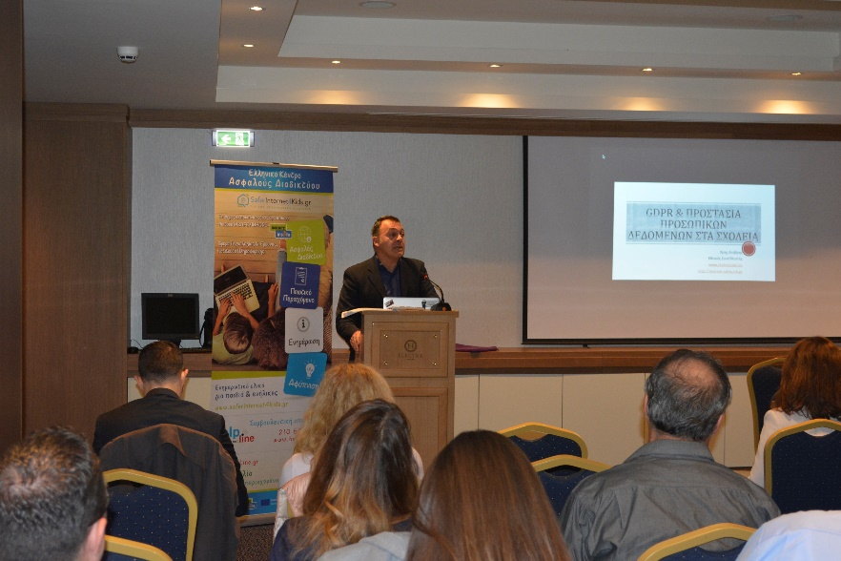
Η Υπεύθυνη του Ελληνικού Κέντρου Ασφαλούς Διαδικτύου, Παρασκεύη Φραγκοπούλου, ενημέρωσε τους συμμετέχοντες για τις προτεραιότητες του προγράμματος EL-SIC και παρουσίασε συνοπτικά το έργο σε επίπεδο αφύπνισης, στήριξης παιδιών και οικογενειών μέσω της γραμμής βοήθειας Help-line 210 6007686 και καταστολής του παράνομου περιεχομένου μέσω της ανοιχτής Γραμμής Καταγγελιών safeLine που έχει γίνει τα τελευταία δυο χρόνια. Ιδιαίτερη αναφορά έγινε στον όγκο του ενημερωτικού υλικού που διατίθεται για παιδιά, γονείς και εκπαιδευτικούς μέσα από την ιστοσελίδα του SaferInternet4Kids.gr αλλά και στο εορτασμό του Ημέρας Ασφαλούς Διαδικτύου 2019 (5 Φεβρουαρίου) που εορτάζεται ταυτόχρονα σε περισσότερες από 160 χώρες στον κόσμο. Την ευθύνη εορτασμού στη χώρα μας έχει το Ελληνικό Κέντρο Ασφαλούς Διαδικτύου που φέτος θα πραγματοποιήσει μια κεντρική εκδήλωση στο αμφιθέατρο του Υπουργείου Παιδείας όπου εκτός των άλλων θα απονεμηθούν και τα βραβεία του μαθητικού διαγωνισμού που βρίσκεται σε εξέλιξη σε όλα τα σχολεία της χώρας υπό την αιγίδα του Υπουργείου Παιδείας και με κεντρικό θέμα « Όλοι μαζί για ένα καλύτερο διαδίκτυο».
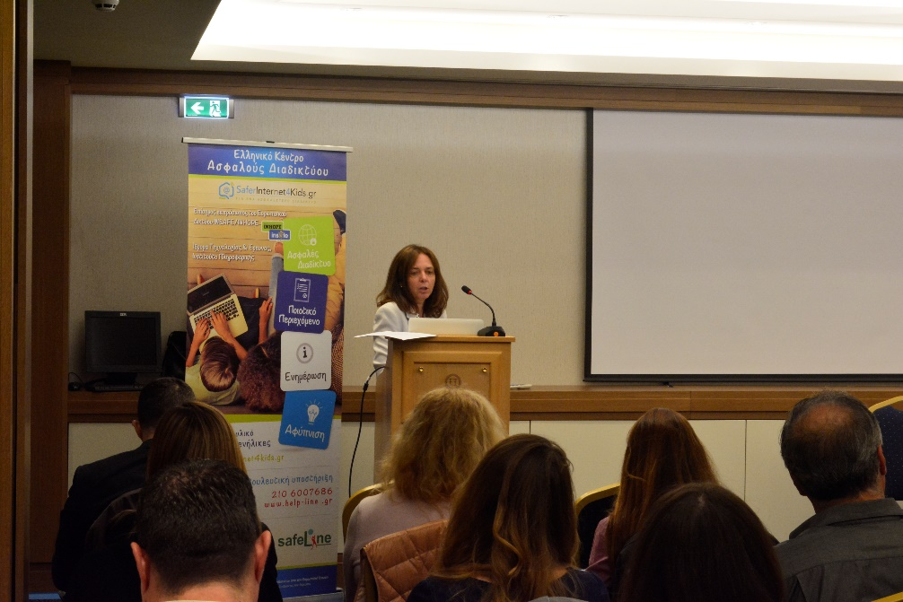
Να σημειωθεί τέλος ότι χαιρετισμό στην εκδήλωση απηύθυνε η Τομεάρχης Ψηφιακής Πολιτικής, Τηλεπικοινωνιών και Ενημέρωσης της Νέας Δημοκρατίας Άννα Μισέλ Ασημακοπούλου η οποία με ένα βιωματικό τρόπο (είναι μητέρα ενός έφηβου αγοριού) μετέφερε την αγωνία των γονιών για τους κινδύνους που κρύβει η ενασχόληση με το διαδίκτυο και επεσήμανε την ανάγκη ενημέρωσης, αφύπνισης και στήριξης μικρών και μεγάλων για το πολύ σημαντικό αυτό θέμα.
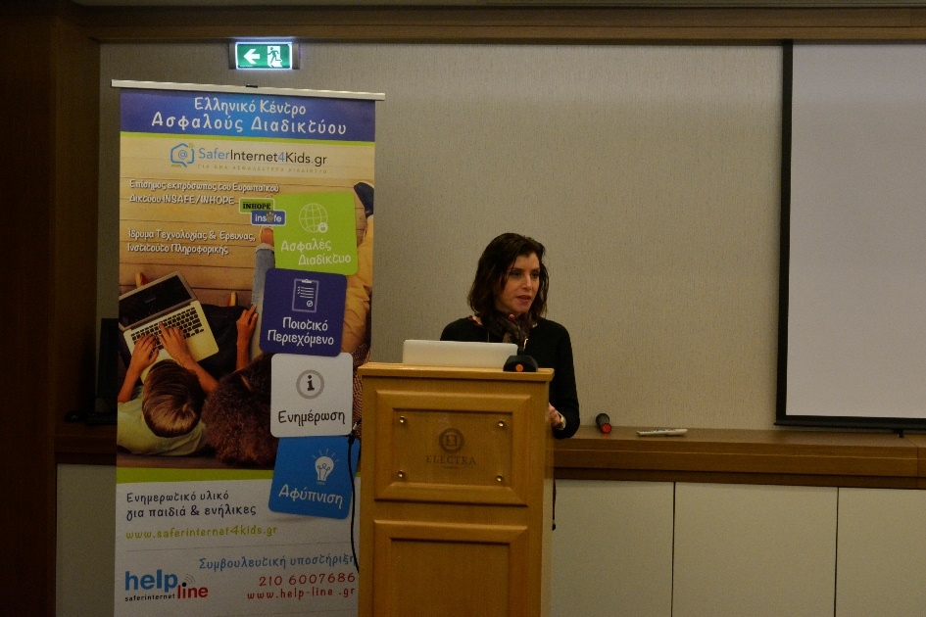
Σας υπενθυμίζουμε ότι το Ελληνικό Κέντρο Ασφαλούς Διαδικτύου, είναι επίσημος εκπρόσωπος στην Ελλάδα των Πανευρωπαϊκών Οργανισμών INSAFE / INHOPE που χαράσσουν την ευρωπαϊκή στρατηγική για ένα ασφαλές και ποιοτικό διαδίκτυο και παρέχει ενημέρωση, βοήθεια και υποστήριξη στους μικρούς και μεγάλους χρήστες του διαδικτύου με την ανάπτυξη τριών διακριτών δράσεων:
Μέσω της ιστοσελίδας SaferInternet4Kids.gr μπορεί κανείς να ενημερωθεί και να αντλήσει υλικό σχετικό με την ασφαλή χρήση του Ίντερνετ και τη χρήση των κοινωνικών δικτύων με το οποίο μπορεί με τη σειρά του να ενημερώσει διαδραστικά παιδιά και νέους κάθε ηλικίας. Το ενημερωτικό αυτό portal απευθύνεται τόσο σε γονείς και εκπαιδευτικούς όσο και σε εφήβους και παιδιά και περιλαμβάνει κατάλληλο πολυμεσικό υλικό.
Μέσω της συμβουλευτικής γραμμής Βοήθειας Ηelp-line (διαθέσιμη τηλεφωνικά στο 210-6007686 και μέσω του ιστοχώρου www.help-line.gr), εξειδικευμένοι ψυχολόγοι παρέχουν υποστήριξη και συμβουλές για εξειδικευμένα θέματα που σχετίζονται με τη υπερβολική ενασχόληση στο διαδίκτυο, τον διαδικτυακό εκφοβισμό, την έκθεση σε ακατάλληλο περιεχόμενο και άλλους προβληματισμούς σχετικά με τη χρήση του διαδικτύου, του κινητού τηλεφώνου και των διαδικτυακών παιχνιδιών.
Και μέσω της Ανοιχτής Γραμμής Καταγγελιών για το παράνομο περιεχόμενο του διαδικτύου SafeLine (http://www.safeline.gr), δέχεται καταγγελίες για παιδική κακοποίηση και παράνομη χρήση του διαδικτύου και συνεργάζεται τόσο με την Ελληνική αστυνομία όσο και με την INTERPOL μέσω του Ευρωπαϊκού οργανισμού INHOPE. H SafeLine είναι δηλαδή ένα κομμάτι ενός μεγάλου παζλ, μιας και η καταπολέμηση του παράνομου περιεχομένου του Ίντερνετ είναι υπόθεση παγκόσμιας κλίμακας και δεν περιορίζεται από εθνικά σύνορα.

Την αποκλειστική ευθύνη της παρούσας έκδοσης φέρει ο συγγραφέας της. Η Ευρωπαϊκή Ένωση δεν φέρει καμία ευθύνη για οποιαδήποτε χρήση των περιεχομένων σ' αυτήν πληροφοριών.

